整车低频标定工具设计方案
Vehicle LF RSSI Test Tool Design Solution

Version: 1.0
版本: 1.0

 | 负责人 | 签名 | 时间
编写 (纳恩)：
审核（）：
批准（）：

发布: 上海纳恩汽车技术有限公司

Table of Contents
Change History 3
Glossary 4
1 文档目的及控制 5
1.1 目的 5
2 方案描述 6
2.1 系统结构图 6
2.2 工作原理 6
2.3 设备仪器 6
2.4 功能描述 7
3 上位机设计 8
3.1 功能及GUI定义 8
3.2 LF-RF 通信协议Authentication 10
3.3 RS232通信协议――使能测试板卡的RF监听 12
3.4 RS232通信协议――LF Transmit设置帧定义 13
3.5 RS232通信协议――发送低频AUTH命令 14
4 通信板卡设计 17
4.1 硬件 17
4.2 软件 17
4.3 机械 17
Appendix 18
References 19

Change History

Table 1. Change History
Revision | Date | Change Description | Updated By
V1.0 | 2013-04-15 | Draft | Eric Zhou

Glossary

文档目的及控制

目的

方案描述

系统结构图

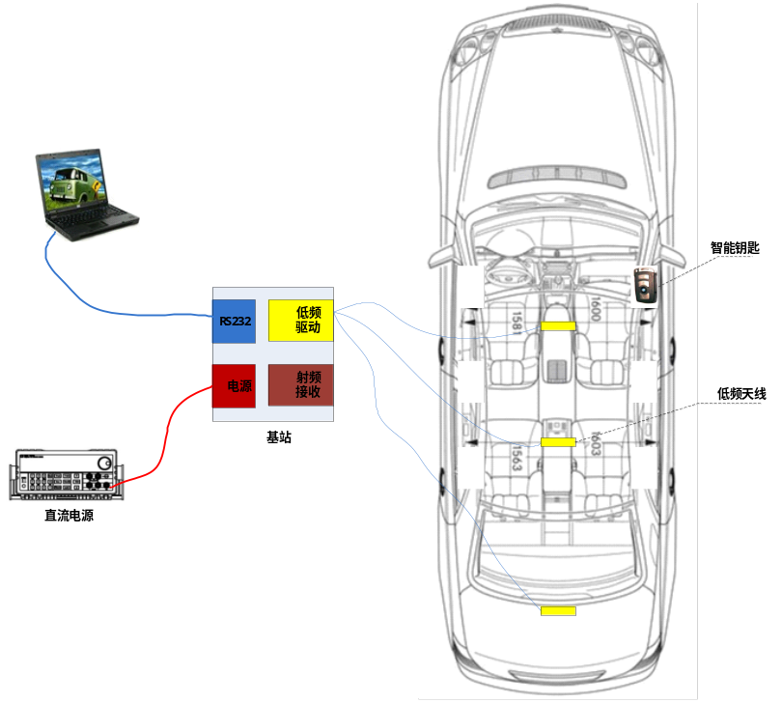

工作原理
PC通过RS232发送命令给Base Station，Base Station驱动LF Antenna发送低频信号，keyfob检测到低频信号后，将RSSI（低频接收信号强度指示）通过RF返回给Base Station, Base Station 再将该RSSI值返回给PC进行分析处理。

设备仪器
- 标准智能钥匙
- 通信板卡
- 便携式电脑
- RS232
- 12V车载电源接口（点烟器）

功能描述
1）用户在便携式电脑上选择需要驱动的低频天线数量，低频发射功率。
2）匹配智能钥匙，将一把智能钥匙放在车内，然后在电脑上选择匹配智能钥匙，这样这把智能钥匙就和基站建立了相互通信，同时，其他智能钥匙也不会干扰。
3）在电脑中填入智能钥匙在车内外判断的低频信号强度门限值。
4）电脑命令基站连续发送低频信号，智能钥匙在车辆内外各个位置动作。这时，智能钥匙会不断将检测到的低频信号强度通过射频信号返回到基站，基站再通过RS232总线发送给电脑。
5）电脑实时显示智能钥匙检测到的低频信号强度，并通过与车内外判断的门限值进行比较，图形显示智能钥匙在车内还是在车外。
6）用户可以根据电脑显示的数据，验证并记录在各个位置智能钥匙位置判断的准确性。当出现很大判断不准确的区域时，可以调整低频天线参数以及车内外判断门限值，重新进行验证。

上位机设计

功能及GUI定义
- 初始化
使能RF监听，不成功须弹出对话框提示通信板卡未正常连接，确认按下后，再次重复使能RF监听；

- 配置
Antenna-Data （配置发送数据的天线，下拉框，6根低频天线选一（IN1, IN2, IN3, FL, FR, TR））；

Current-Data（通信用天线驱动电流，下拉框，最小50mA,最大1000mA，步进50mA）；

Antenna-Carrier（6根低频天线（IN1, IN2, IN3, FL, FR, TR），可分别勾选（同时驱动其中的几根））；

Current-Carrier（载波驱动电流，每根天线分别设置，下拉框，最小50mA,最大1000mA，步进50mA）；

RSSI-Threshold (每根天线一个值，RSSI浮点数 /NXP Mantissa + Exponent (共2字节,整数) /H(浮点数，nT) 可选，只有勾选Antenna-Carrier的天线才有效，浮点数精确到小数点后5位)；
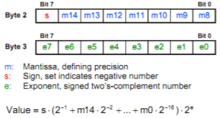

Config-Enable（使能配置按钮，与通信板卡通信一次，在信息显示栏显示是否配置成功。）

- 显示
Solo-Result （每根天线车内外判断结果，红绿灯图形显示, 只有选Antenna-Carrier的天线才有效）；

Solo-RSSI（钥匙测量到的每根天线的RSSI值, RSSI浮点数/NXP Mantissa + Exponent (共2字节,整数)/H(nT) 都显示，只有选Antenna-Carrier的天线才有效）；

Result（最终车内外判断结果，红绿灯图形显示, 在界面的醒目位置）；

信息显示框（配置是否成功，设备是否连接运行正常，接收到了通信板卡什么数据等）；

Fob-Number（智能钥匙顺序号，1/2/3/4，参见LF-RF通信协议中RF帧）；

Fob-Battery(智能钥匙电池电压，浮点数，2位小数有效位，参见LF-RF通信协议中RF帧)；

Fob-IDE（智能钥匙序列号，4字节，16进制，参见学习匹配功能）；

- 学习匹配（待定）
Default-Mode

Match-Mode

- 运行
Single-Step（单步运行按键，每按一次，触发找钥匙一次）；

Auto-Run（自动运行按键，配合触发间隔时间配置Trig-Interval使用，按键按下和未按下有区别，按下时 Single-Step不可用）；

Trig-Interval（触发间隔时间配置，单位秒，最小0.2s）；

Fob-Location（智能钥匙位置信息，xyz坐标轴数据输入，配合Single-Step记录当前Fob位置点RSSI值）；

- 记录
记录生成Excel表格，每组数据无需空白行，每列表明项目内容；

Single-Step模式下，记录Fob-location 和 每根发送Carrier的低频天线Solo-RSSI，Solo-Result，Result；

Auto-Run模式下，记录每根发送Carrier的低频天线每根发送Carrier的低频天线Solo-RSSI，Solo-Result，Result；

- 增强型功能（待定）
设置车量长宽高等信息，设置车辆标定中心原点；
将记录的Single-Step模式下的数据画在车辆的各个位置，并画出等RSSI曲线；

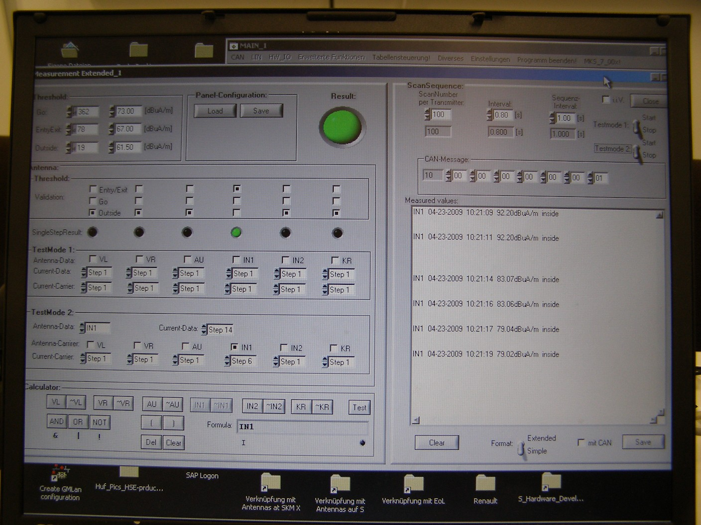

LF-RF 通信协议Authentication
- ->->LF->->->->->->->->->->
Preamble | SYNC | WUP
 |  | WUP1 | WUP2 | WUP3 | WUP4_a
8 bits | 9 bits | 8 bits | 8 bits | 8 bits | 8 bits

Reserved | LF Command | UID Response Sequence | Random Number
4 bits | 4 bits | Max number = 4 | Ran1 | Ran 2 | Ran 3 | Ran 4
Byte1 |  | Byte2 | Byte3 | Byte4 | Byte5 | Byte6

MAC |  | CRC8
MAC1 | MAC2
Byte7 | Byte8 | Byte9

- ->-> RF->->->->->->->->->->
Preamble (‘111…’) | Start bit (‘0’) | ID
10 bits | 1 bit | 7 bits

UID number | Function Code | Battery Status | Reserved | Response
4 bits | 4 bits |  |  | RESP1 | RESP2 | RESP3 | RESP4 | RESP5 | RESP6
Byte1 |  | Byte2 |  | Byte3 | Byte4 | Byte5 | Byte6 | Byte7 | Byte8

LF RSSI Value |  |  |  |  |  | CRC8
Mant1 | Exp1 | Mant2 | Exp2 | Mant3 | Exp3
Byte9 | Byte10 | Byte11 | Byte12 | Byte13 | Byte14 | Byte15

Extra Byte
8 bits
Function Code: 4 Bits, 03h = 0011b, PEPS Authentication Response
UID Number: 4 Bits, UID1 = 0001b
UID 2 = 0010b
UID 3 = 0011b
UID 4 = 0100b
Battery Status: 4 Bits.
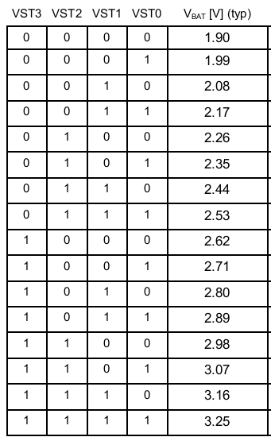
Battery Status

RS232通信协议――使能测试板卡的RF监听
- ->PC -> Tester：PC使能（或禁止）Tester相应监听模块
字节 | 参数名 | 值（hex）
1 | 帧起始标示符（特殊字符的ASCII码） | 0xB2
2 | 数据长度（LEN） | 0x03
3 | SID | 0x02
4 | Sub-Cmd 1（端口号）：RF接收 | 0x35
5 | Data1（0x00 = Disable; 0x01 = Enable） | 0x01
6 | CHECKSUM ＝ SID +Sub-Cmd1 + Data | 0x??

- ->Tester -> PC ：确认相关模块监听状态
字节 | 参数名 | 值（hex）
1 | 帧起始标示符（特殊字符的ASCII码） | 0xB2
2 | 数据长度（LEN） | 0x03
3 | RSID | 0x82
4 | Sub-Cmd 1（端口号）：RF接收 | 0x35
5 | Data1（0x00 = Disable; 0x01 = Enable） | 0x01
6 | CHECKSUM = RSID +Sub-Cmd1 + Data | 0x??

RS232通信协议――LF Transmit设置帧定义
- ->PC-> Tester
字节 | 参数名 | 值（hex）
1 | 帧起始标示符（特殊字符的ASCII码） | 0xB2
2 | 数据长度（LEN） | 0x07
3 | SID | 0x03
4 | Sub-Cmd 1（端口号）：LF Transmit | 0x36
5 | Antenna-Data: 1=IN1, 2=IN2,3=IN3,4=FL,5=FR,6=TR | 0x??
6 | Current-Data: 0=0mA, 1= 50mA, 2=100mA,……，最大1000mA | 0x??
7 | Antenna-Carrier-IN1: 0 =关闭，1=50mA, 2=100mA,…，最大1000mA | 0x??
8 | Antenna-Carrier-IN2: 0 =关闭，1=50mA, 2=100mA,…，最大1000mA | 0x??
9 | Antenna-Carrier-IN3: 0 =关闭，1=50mA, 2=100mA,…，最大1000mA | 0x??
10 | Antenna-Carrier-FL: 0 =关闭，1=50mA, 2=100mA,…，最大1000mA | 0x??
11 | Antenna-Carrier-FR: 0 =关闭，1=50mA, 2=100mA,…，最大1000mA | 0x??
12 | Antenna-Carrier-TR: 0 =关闭，1=50mA, 2=100mA,…，最大1000mA | 0x??
13 | Reserved | 0x??
14 | Reserved | 0x??
15 | CHECKSUM | 0x??

- ->Tester->PC
字节 | 参数名 | 值（hex）
1 | 帧起始标示符（特殊字符的ASCII码） | 0xB2
2 | 数据长度（LEN） | 0x05
3 | RSID | 0x83
4 | Sub-Cmd 1（端口号） | 0x36
5 | `A`的ASCII码 | 0x41
6 | `C`的ASCII码 | 0x43
7 | `K`的ASCII码 | 0x4B
8 | CHECKSUM | 0x??

RS232通信协议――发送低频AUTH命令
- ->PC -> Tester
字节 | 参数名 | 值（hex）
1 | 帧起始标示符（特殊字符的ASCII码） | 0xB2
2 | 数据长度（LEN） | 0x??
3 | SID（数据传输命令） | 0x01
4 | Sub-Cmd 1（端口号）: LF Transmit | 0x36
5 | Data 1: Mode ( 3, auth mode ) | 0x03
6 | Data 2: WUP1 | 0x??
7 | Data3: WUP2 | 0x??
8 | Data 4: WUP3 | 0x??
9 | Data 5: WUP4(未变换前的,板卡会自动做变换) | 0x??
10 | Data 6: | 0x??
11 | Data 7: | 0x??
12 | Data 8: | 0x??
… | ….. | 0x??
… | …… | 0x??
…. | …… | 0x??
… | CHECKSUM | 0x??

->Tester无反馈，tester需要切换RF模式(9600bps) 150ms；
->tester需要监听RF数据，首先使能RF监听功能。

- 具体数据如下：
->PC -> Tester
字节 | 参数名 | 值（hex）
1 | 帧起始标示符（特殊字符的ASCII码） | 0xB2
2 | 数据长度（LEN） | 0x0F
3 | SID（数据传输命令） | 0x01
4 | Data0: Sub-Cmd 1（端口号） = LF Transmit | 0x36
5 | Data 1: Mode ( 3, auth mode ) | 0x03
6 | Data 2: WUP1 | 0x8D
7 | Data3: WUP2 | 0XB5
8 | Data 4: WUP3 | 0x0A
9 | Data 5: WUP4 (未变换前的, 板卡会自动做变换) | 0x79
10 | Data 6: LF Command | 0x01
11 | Data 7: UID Response Sequence | 0xE4
12 | Data 8: Ran1 | 0x 4E
13 | Data 9: Ran2 | 0XF2
14 | Data10: Ran3 | 0x5A
15 | Data 11: Ran4 | 0XC0
16 | Data 12:MAC1 | 0x51
17 | Data 12:MAC2 | 0x09
18 | CHECKSUM | 0x??

通信板卡设计

硬件

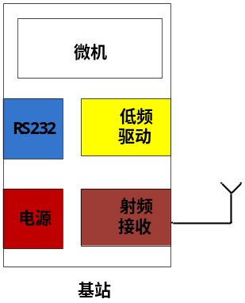
- 使用YUN终检项目通信板卡；
- 低频驱动更改为Atmel 5279，目前只支持3根天线；
- 高频驱动更改成Atmel 5724；
- 使用RS232通信；

软件
- 低频驱动：更改成Atmel5279方式，可以配置Antenna-Data/ Current-Data/ Antenna-Carrier/ Current-Carrier；
- 低频Auth数据发送：根据RS232命令执行；
- 高频驱动：更改成Atmel 5724接收，默认2000bps, 发送LF后一段时间内切换成9600bps，然后恢复成2000bps；
- 学习匹配：IMMO模块，支持Hitag3；

机械
通信板卡壳体制作；

Appendix

References

